BOREN

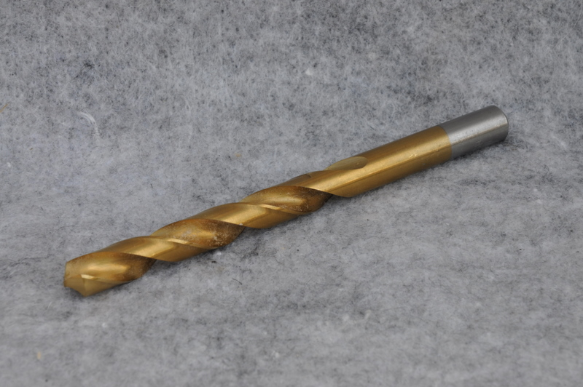 | Naam: ……………………………………………………………….  Dient voor: ………………………………………………………..  …………………………………………………………………………..  …………………………………………………………………………..  …………………………………………………………………………..
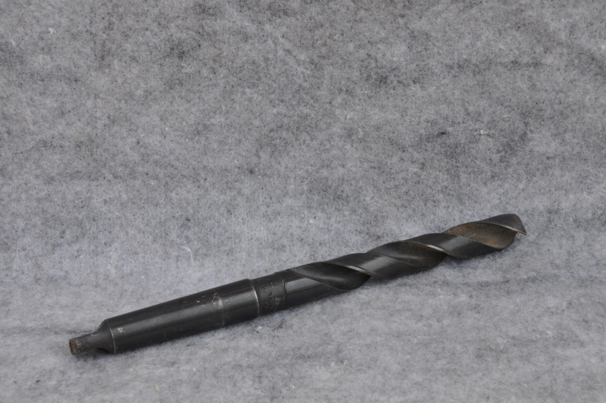 | Naam: ……………………………………………………………….  Dient voor: ………………………………………………………..  …………………………………………………………………………..  …………………………………………………………………………..  …………………………………………………………………………..
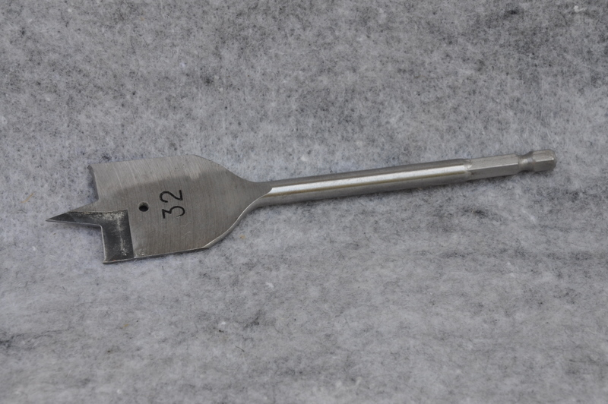 | Naam: ……………………………………………………………….  Dient voor: ………………………………………………………..  …………………………………………………………………………..  …………………………………………………………………………..  …………………………………………………………………………..
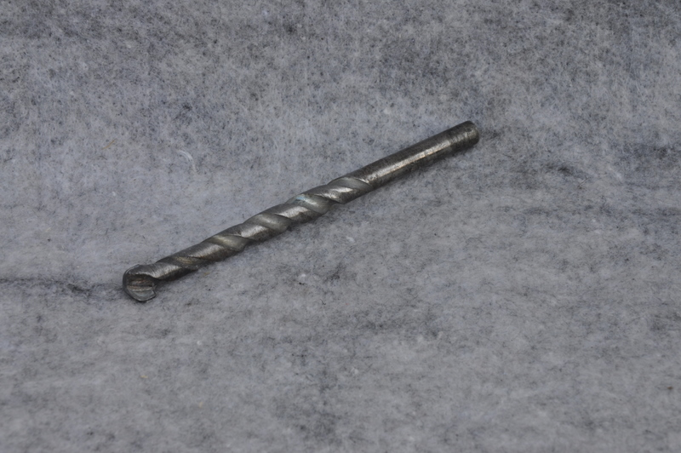 | Naam: ……………………………………………………………….  Dient voor: ………………………………………………………..  …………………………………………………………………………..  …………………………………………………………………………..  …………………………………………………………………………..
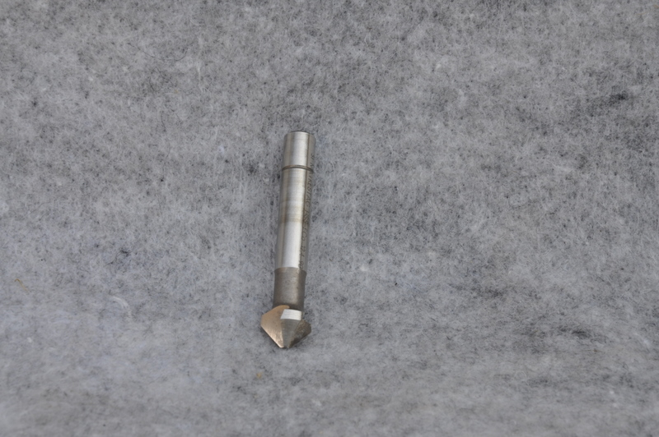 | Naam: ……………………………………………………………….  Dient voor: ………………………………………………………..  …………………………………………………………………………..  …………………………………………………………………………..  …………………………………………………………………………..
Naam: ……………………………………………………………….

Dient voor: ………………………………………………………..

…………………………………………………………………………..

…………………………………………………………………………..

…………………………………………………………………………..

Naam: ……………………………………………………………….

Dient voor: ………………………………………………………..

…………………………………………………………………………..

…………………………………………………………………………..

…………………………………………………………………………..

Naam: ……………………………………………………………….

Dient voor: ………………………………………………………..

…………………………………………………………………………..

…………………………………………………………………………..

…………………………………………………………………………..

VIJLEN
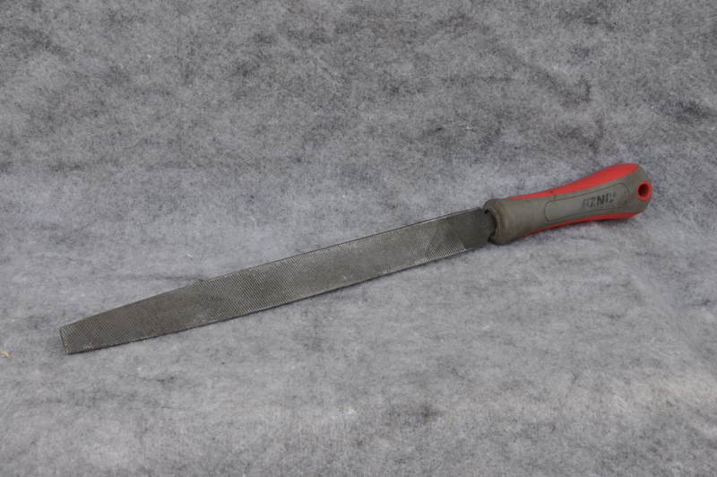 | Naam: ……………………………………………………………….  Dient voor: ………………………………………………………..  …………………………………………………………………………..  …………………………………………………………………………..  …………………………………………………………………………..
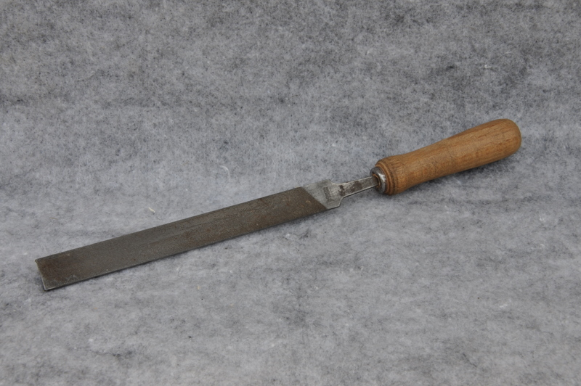 | Naam: ……………………………………………………………….  Dient voor: ………………………………………………………..  …………………………………………………………………………..  …………………………………………………………………………..  …………………………………………………………………………..
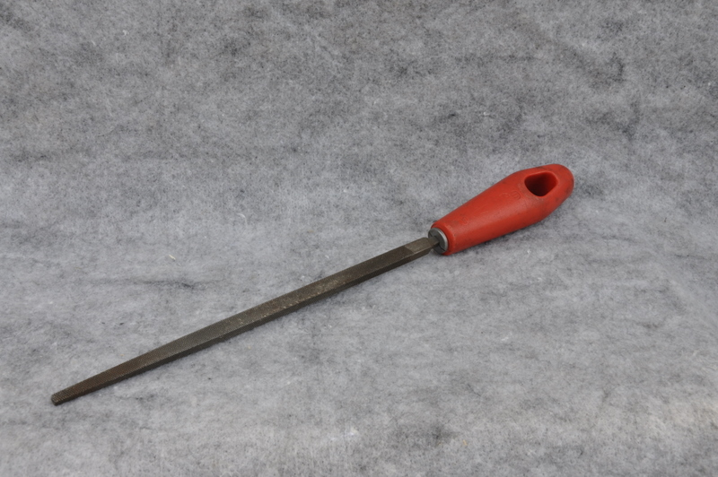 | Naam: ……………………………………………………………….  Dient voor: ………………………………………………………..  …………………………………………………………………………..  …………………………………………………………………………..  …………………………………………………………………………..
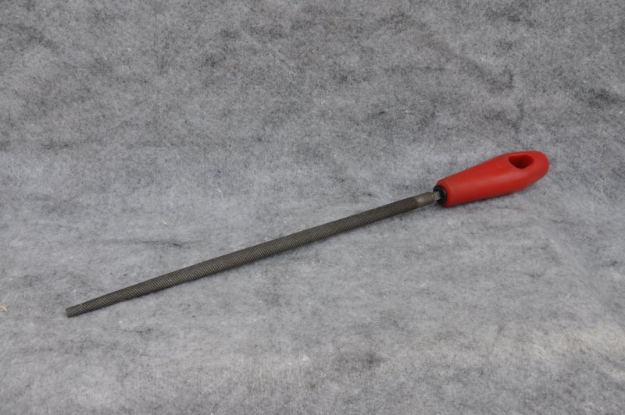 | Naam: ……………………………………………………………….  Dient voor: ………………………………………………………..  …………………………………………………………………………..  …………………………………………………………………………..  …………………………………………………………………………..

MONTAGEGEREEDSCHAPPEN
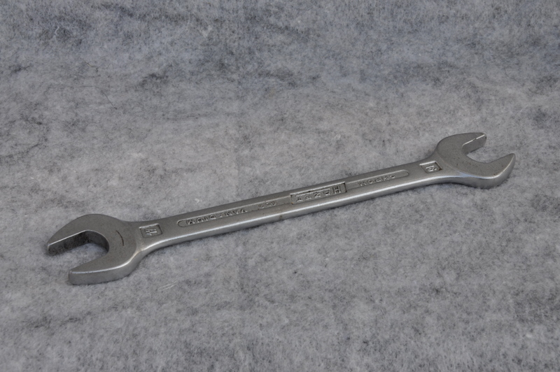 | Naam: ……………………………………………………………….  Dient voor: ………………………………………………………..  …………………………………………………………………………..  …………………………………………………………………………..  …………………………………………………………………………..
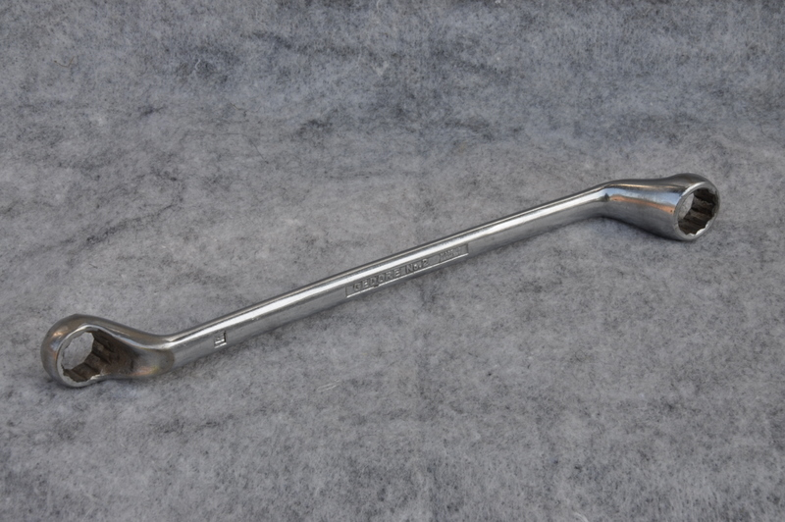 | Naam: ……………………………………………………………….  Dient voor: ………………………………………………………..  …………………………………………………………………………..  …………………………………………………………………………..  …………………………………………………………………………..
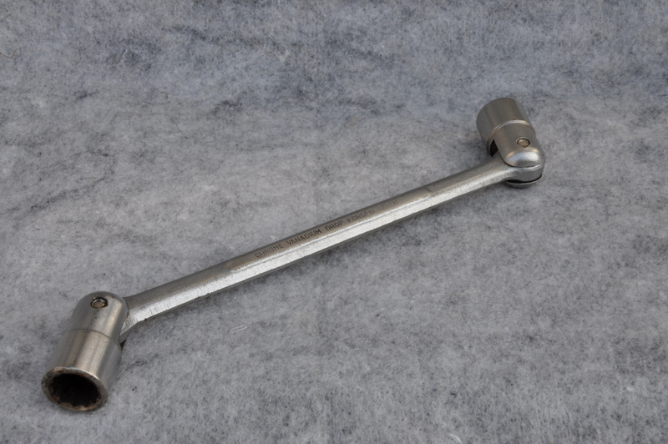 | Naam: ……………………………………………………………….  Dient voor: ………………………………………………………..  …………………………………………………………………………..  …………………………………………………………………………..  …………………………………………………………………………..
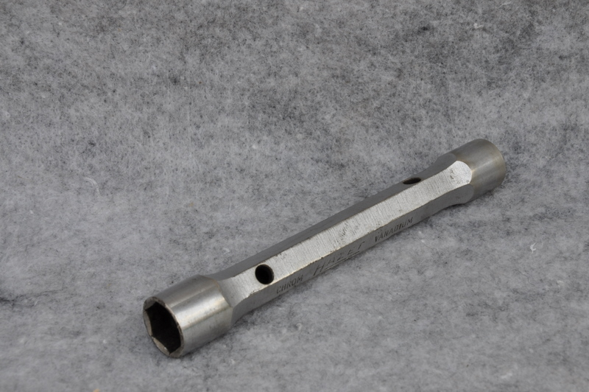 | Naam: ……………………………………………………………….  Dient voor: ………………………………………………………..  …………………………………………………………………………..  …………………………………………………………………………..  …………………………………………………………………………..
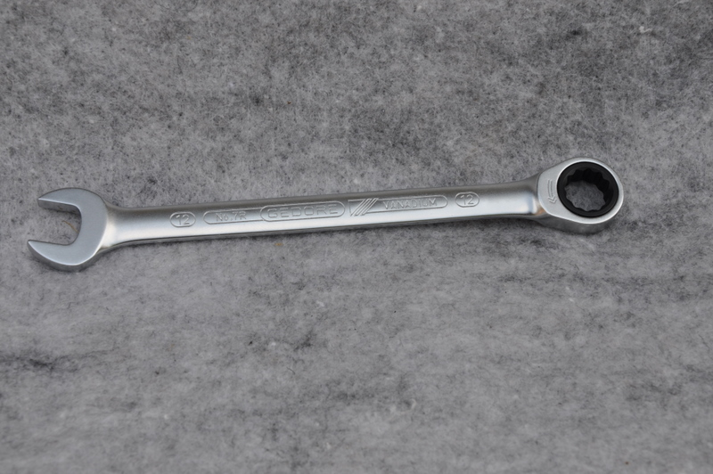 | Naam: ……………………………………………………………….  Dient voor: ………………………………………………………..  …………………………………………………………………………..  …………………………………………………………………………..  …………………………………………………………………………..
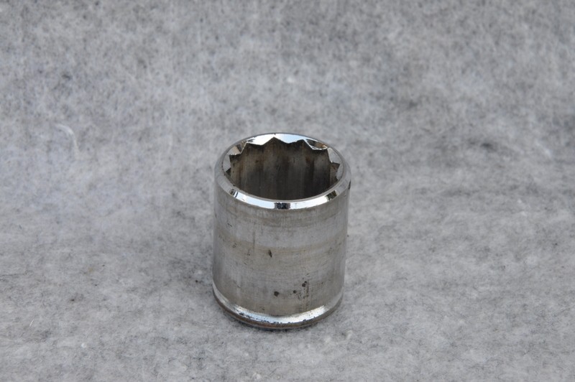 | Naam: ……………………………………………………………….  Dient voor: ………………………………………………………..  …………………………………………………………………………..  …………………………………………………………………………..  …………………………………………………………………………..
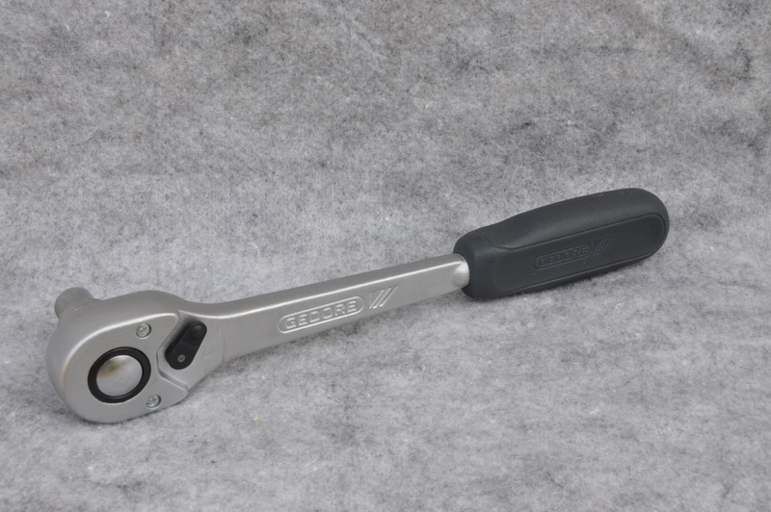 | Naam: ……………………………………………………………….  Dient voor: ………………………………………………………..  …………………………………………………………………………..  …………………………………………………………………………..  …………………………………………………………………………..
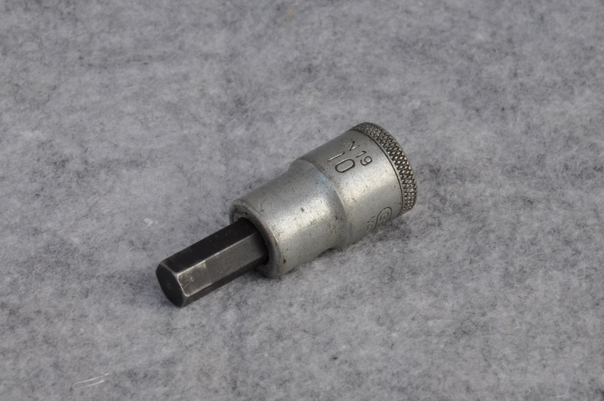 | Naam: ……………………………………………………………….  Dient voor: ………………………………………………………..  …………………………………………………………………………..  …………………………………………………………………………..  …………………………………………………………………………..

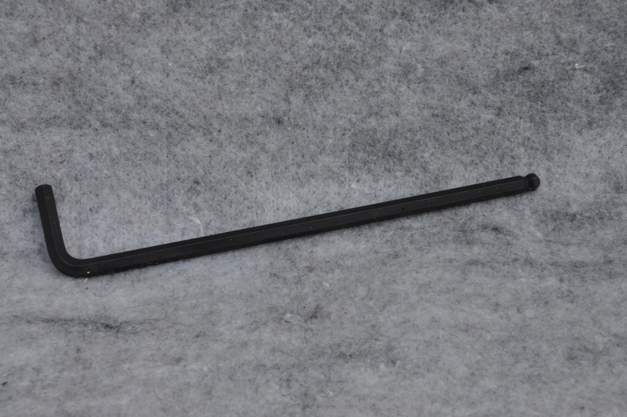 | Naam: ……………………………………………………………….  Dient voor: ………………………………………………………..  …………………………………………………………………………..  …………………………………………………………………………..  …………………………………………………………………………..
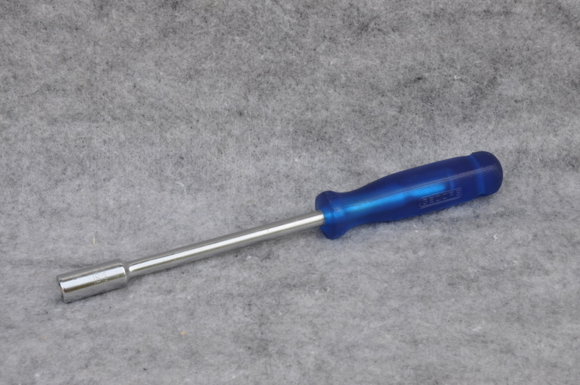 | Naam: ……………………………………………………………….  Dient voor: ………………………………………………………..  …………………………………………………………………………..  …………………………………………………………………………..  …………………………………………………………………………..
Naam: ……………………………………………………………….

Dient voor: ………………………………………………………..

…………………………………………………………………………..

…………………………………………………………………………..

…………………………………………………………………………..

Naam: ……………………………………………………………….

Dient voor: ………………………………………………………..

…………………………………………………………………………..

…………………………………………………………………………..

…………………………………………………………………………..

HOUTBEWERKINGSGEREEDSCHAPPEN
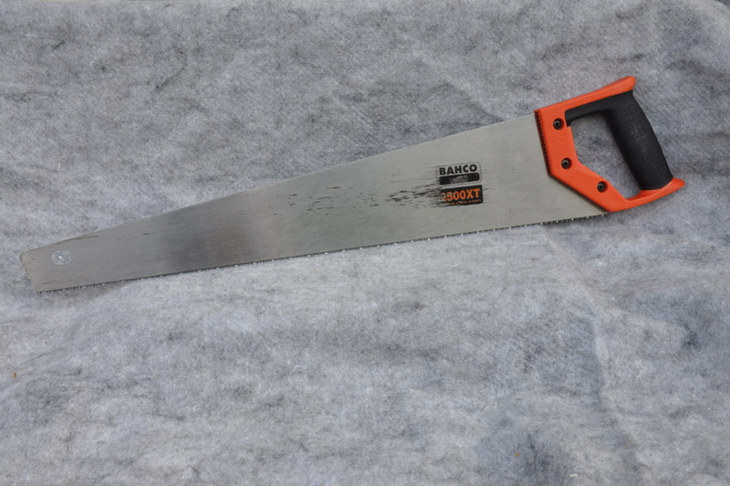 | Naam: ……………………………………………………………….  Dient voor: ………………………………………………………..  …………………………………………………………………………..  …………………………………………………………………………..  …………………………………………………………………………..
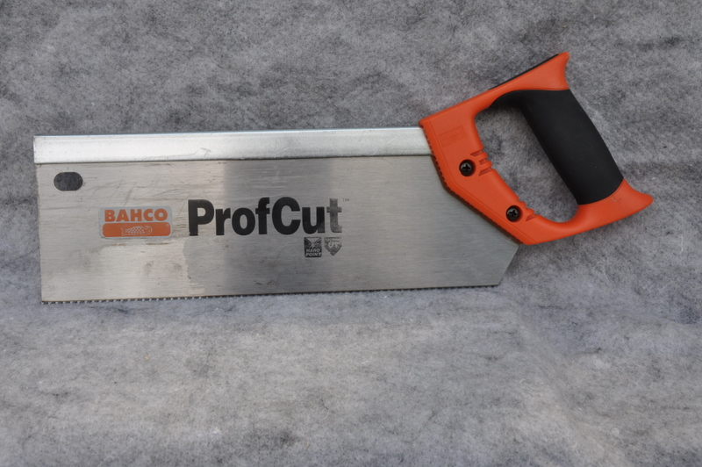 | Naam: ……………………………………………………………….  Dient voor: ………………………………………………………..  …………………………………………………………………………..  …………………………………………………………………………..  …………………………………………………………………………..
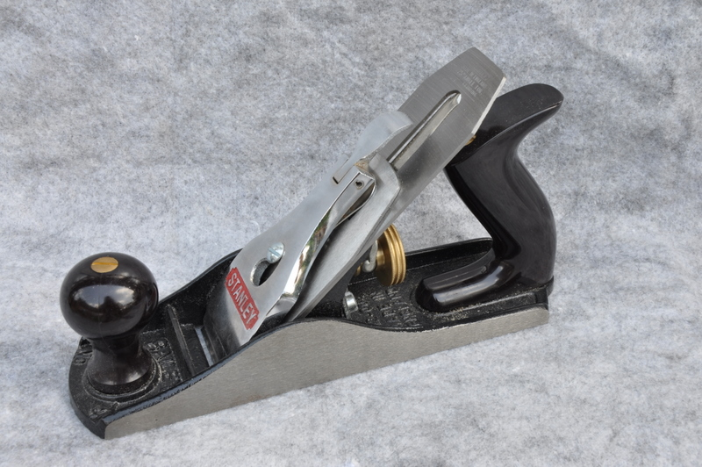 | Naam: ……………………………………………………………….  Dient voor: ………………………………………………………..  …………………………………………………………………………..  …………………………………………………………………………..  …………………………………………………………………………..
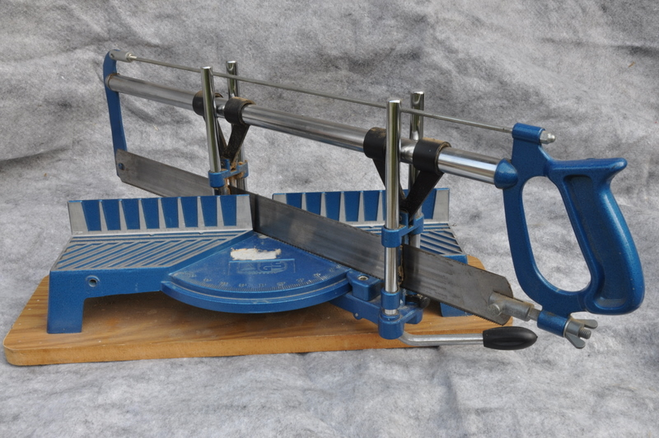 | Naam: ……………………………………………………………….  Dient voor: ………………………………………………………..  …………………………………………………………………………..  …………………………………………………………………………..  …………………………………………………………………………..
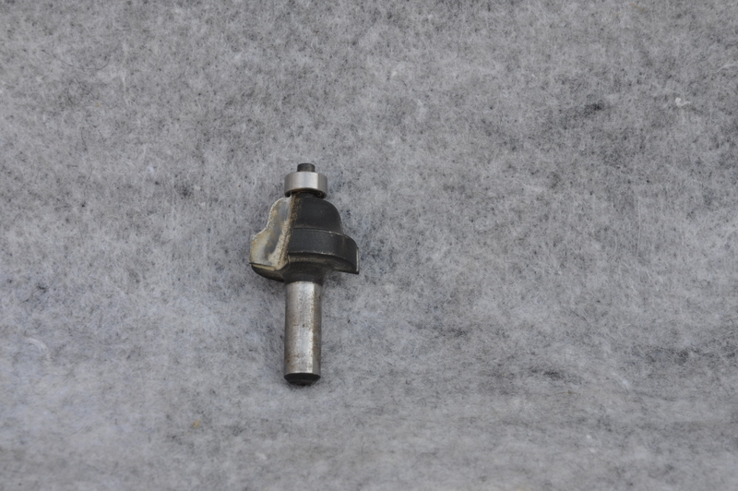 | Naam: ……………………………………………………………….  Dient voor: ………………………………………………………..  …………………………………………………………………………..  …………………………………………………………………………..  …………………………………………………………………………..
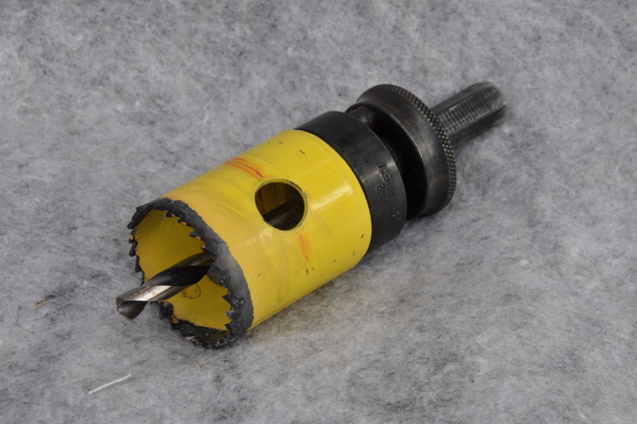 | Naam: ……………………………………………………………….  Dient voor: ………………………………………………………..  …………………………………………………………………………..  …………………………………………………………………………..  …………………………………………………………………………..
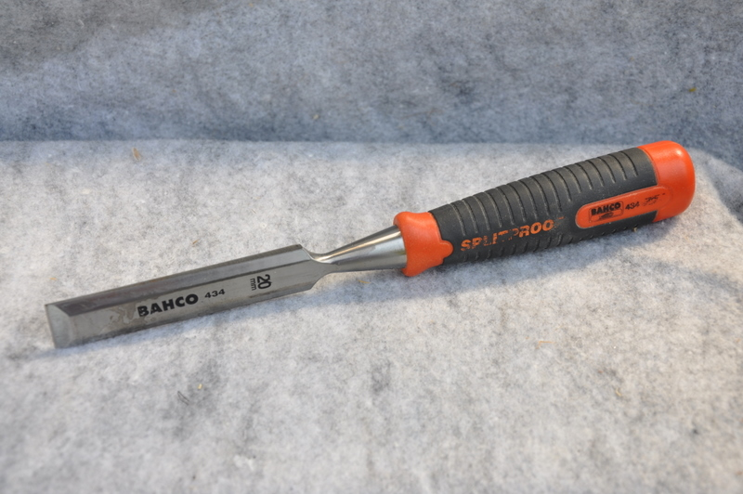 | Naam: ……………………………………………………………….  Dient voor: ………………………………………………………..  …………………………………………………………………………..  …………………………………………………………………………..  …………………………………………………………………………..
Naam: ……………………………………………………………….

Dient voor: ………………………………………………………..

…………………………………………………………………………..

…………………………………………………………………………..

…………………………………………………………………………..

ELEKTRISCHE GEREEDSCHAPPEN
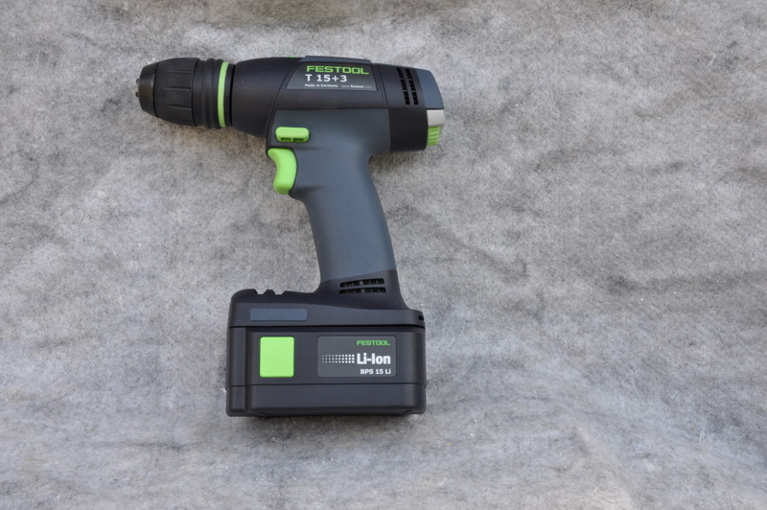 | Naam: ……………………………………………………………….  Dient voor: ………………………………………………………..  …………………………………………………………………………..  …………………………………………………………………………..  …………………………………………………………………………..
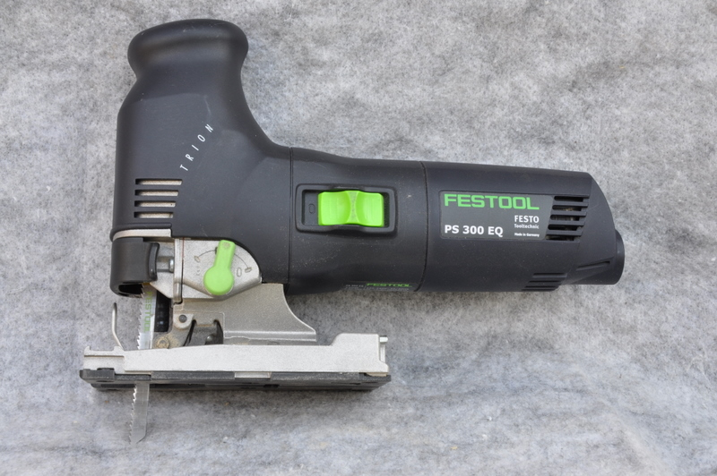 | Naam: ……………………………………………………………….  Dient voor: ………………………………………………………..  …………………………………………………………………………..  …………………………………………………………………………..  …………………………………………………………………………..
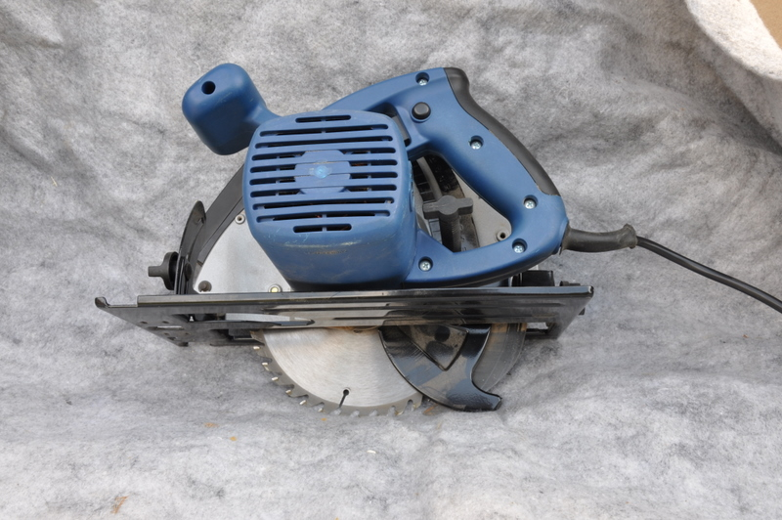 | Naam: ……………………………………………………………….  Dient voor: ………………………………………………………..  …………………………………………………………………………..  …………………………………………………………………………..  …………………………………………………………………………..
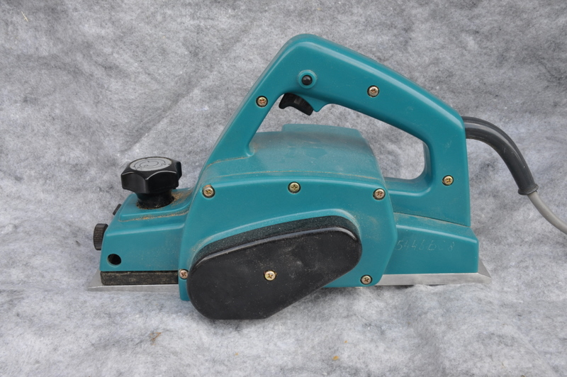 | Naam: ……………………………………………………………….  Dient voor: ………………………………………………………..  …………………………………………………………………………..  …………………………………………………………………………..  …………………………………………………………………………..
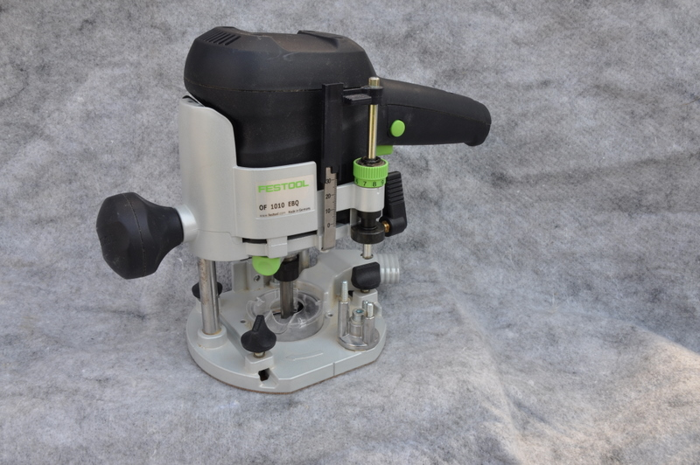 | Naam: ……………………………………………………………….  Dient voor: ………………………………………………………..  …………………………………………………………………………..  …………………………………………………………………………..  …………………………………………………………………………..
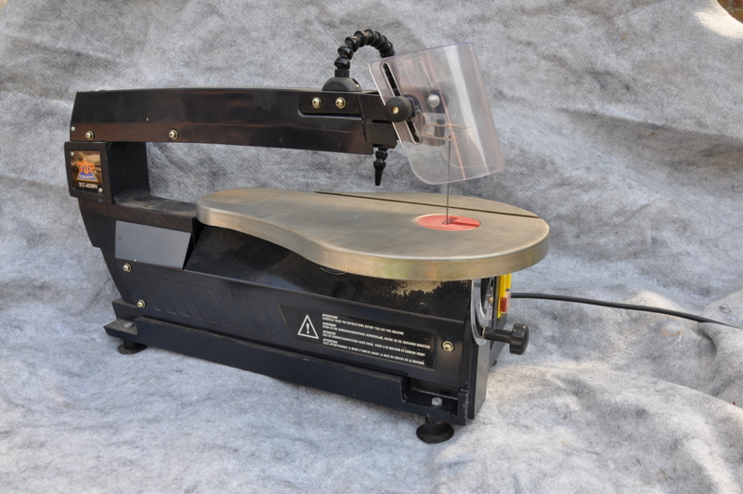 | Naam: ……………………………………………………………….  Dient voor: ………………………………………………………..  …………………………………………………………………………..  …………………………………………………………………………..  …………………………………………………………………………..
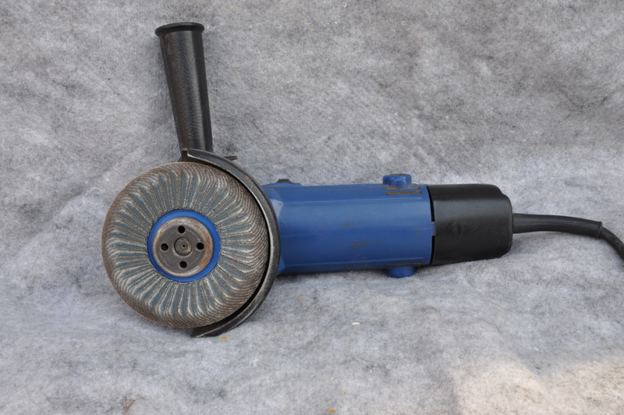 | Naam: ……………………………………………………………….  Dient voor: ………………………………………………………..  …………………………………………………………………………..  …………………………………………………………………………..  …………………………………………………………………………..
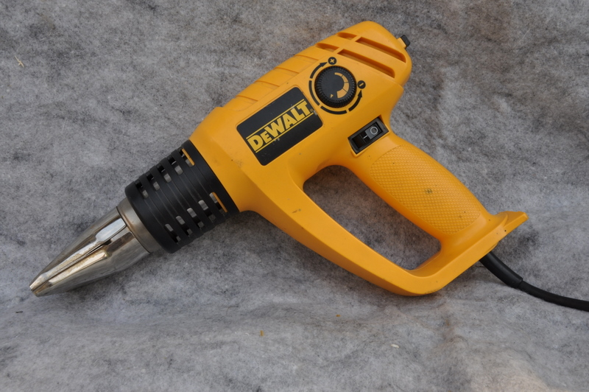 | Naam: ……………………………………………………………….  Dient voor: ………………………………………………………..  …………………………………………………………………………..  …………………………………………………………………………..  …………………………………………………………………………..

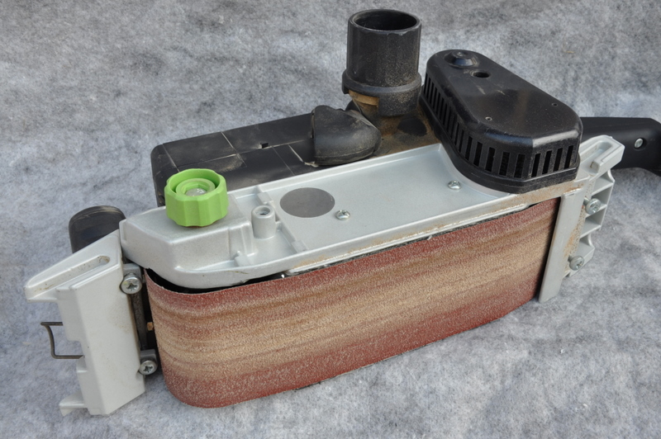 | Naam: ……………………………………………………………….  Dient voor: ………………………………………………………..  …………………………………………………………………………..  …………………………………………………………………………..  …………………………………………………………………………..
Naam: ……………………………………………………………….

Dient voor: ………………………………………………………..

…………………………………………………………………………..

…………………………………………………………………………..

…………………………………………………………………………..

Naam: ……………………………………………………………….

Dient voor: ………………………………………………………..

…………………………………………………………………………..

…………………………………………………………………………..

…………………………………………………………………………..

Naam: ……………………………………………………………….

Dient voor: ………………………………………………………..

…………………………………………………………………………..

…………………………………………………………………………..

…………………………………………………………………………..

OVERIG
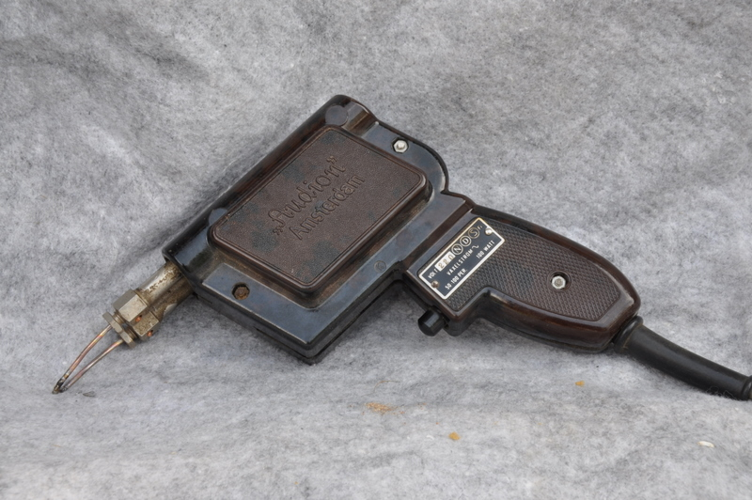 | Naam: ……………………………………………………………….  Dient voor: ………………………………………………………..  …………………………………………………………………………..  …………………………………………………………………………..  …………………………………………………………………………..
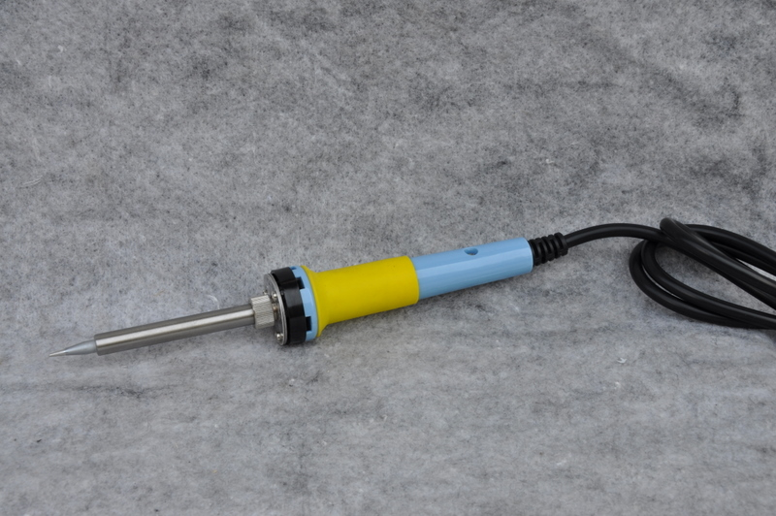 | Naam: ……………………………………………………………….  Dient voor: ………………………………………………………..  …………………………………………………………………………..  …………………………………………………………………………..  …………………………………………………………………………..
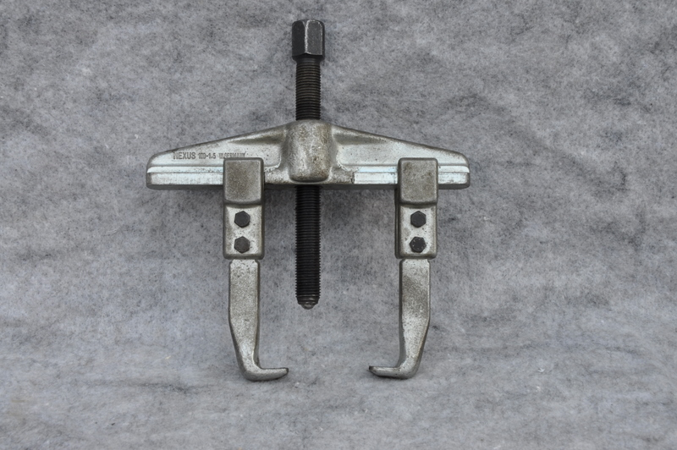 | Naam: ……………………………………………………………….  Dient voor: ………………………………………………………..  …………………………………………………………………………..  …………………………………………………………………………..  …………………………………………………………………………..
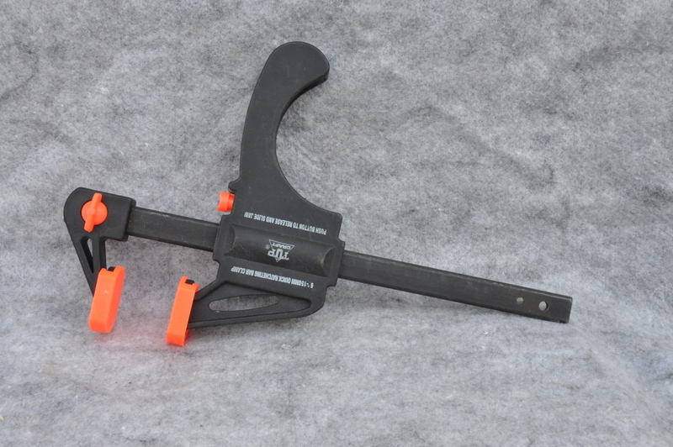 | Naam: ……………………………………………………………….  Dient voor: ………………………………………………………..  …………………………………………………………………………..  …………………………………………………………………………..  …………………………………………………………………………..
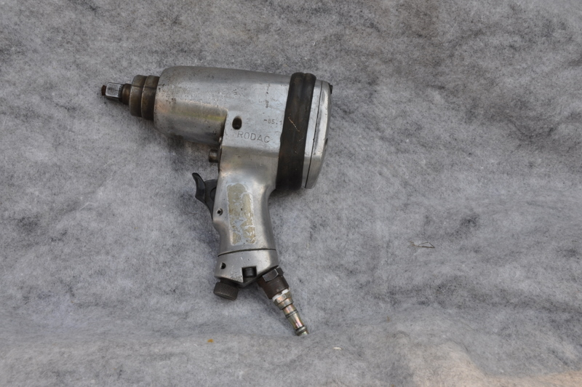 | Naam: ……………………………………………………………….  Dient voor: ………………………………………………………..  …………………………………………………………………………..  …………………………………………………………………………..  …………………………………………………………………………..
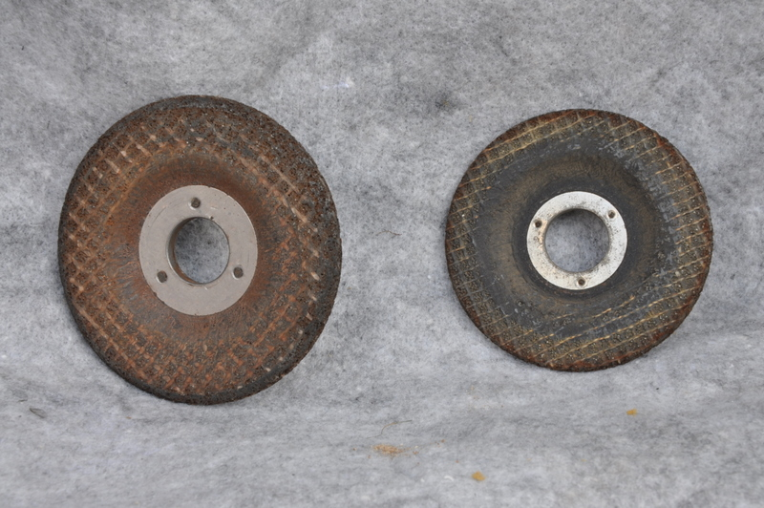 | Naam: ……………………………………………………………….  Dient voor: ………………………………………………………..  …………………………………………………………………………..  …………………………………………………………………………..  …………………………………………………………………………..
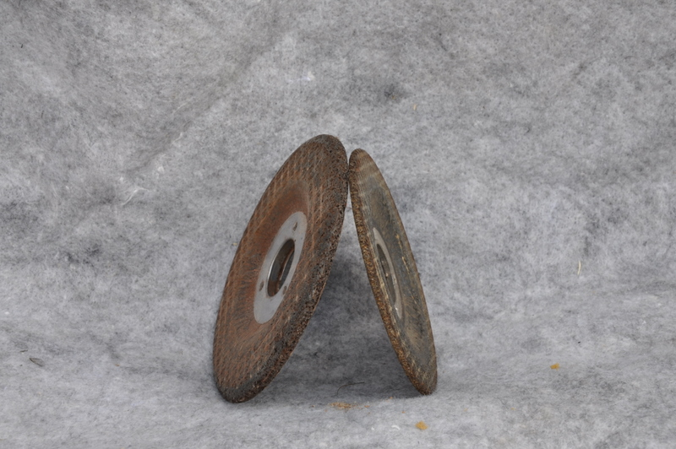 | Naam: ……………………………………………………………….  Dient voor: ………………………………………………………..  …………………………………………………………………………..  …………………………………………………………………………..  …………………………………………………………………………..
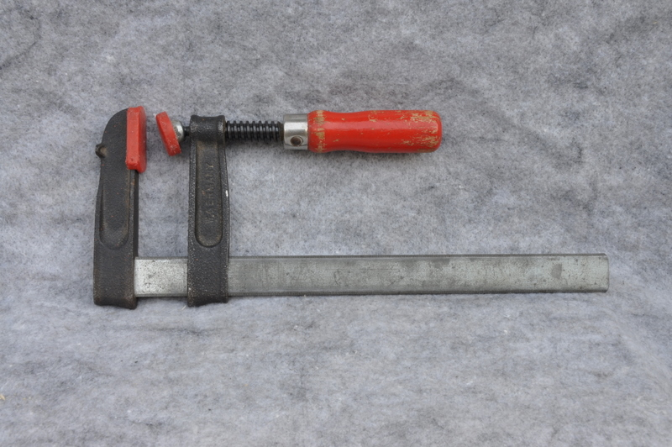 | Naam: ……………………………………………………………….  Dient voor: ………………………………………………………..  …………………………………………………………………………..  …………………………………………………………………………..  …………………………………………………………………………..

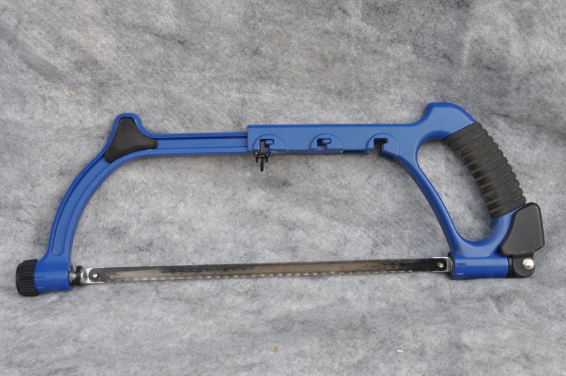 | Naam: ……………………………………………………………….  Dient voor: ………………………………………………………..  …………………………………………………………………………..  …………………………………………………………………………..  …………………………………………………………………………..
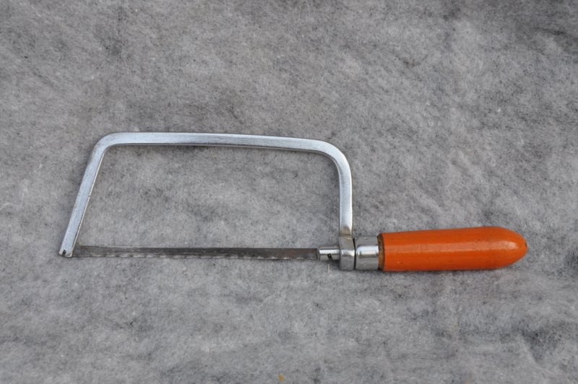 | Naam: ……………………………………………………………….  Dient voor: ………………………………………………………..  …………………………………………………………………………..  …………………………………………………………………………..  …………………………………………………………………………..
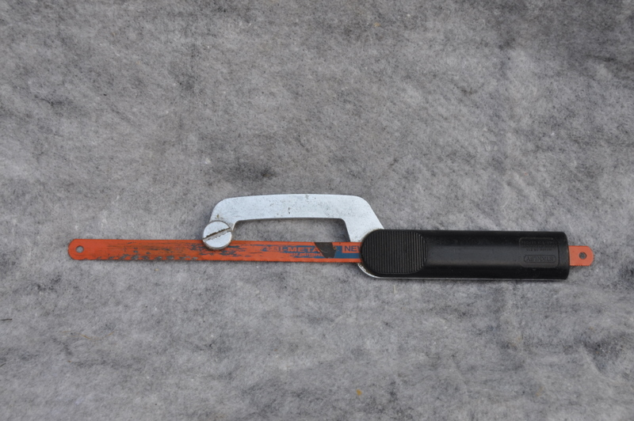 | Naam: ……………………………………………………………….  Dient voor: ………………………………………………………..  …………………………………………………………………………..  …………………………………………………………………………..  …………………………………………………………………………..
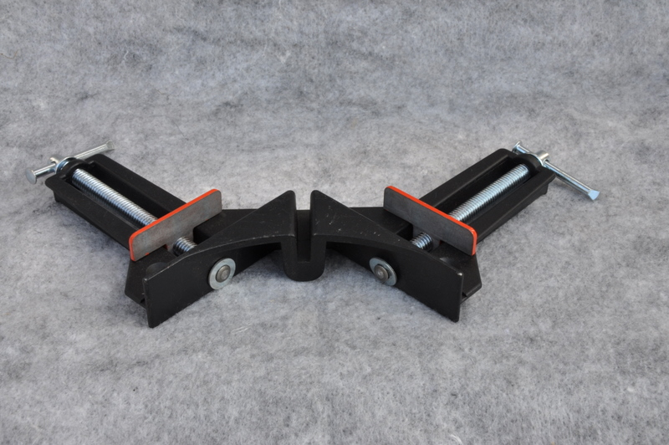 | Naam: ……………………………………………………………….  Dient voor: ………………………………………………………..  …………………………………………………………………………..  …………………………………………………………………………..  …………………………………………………………………………..

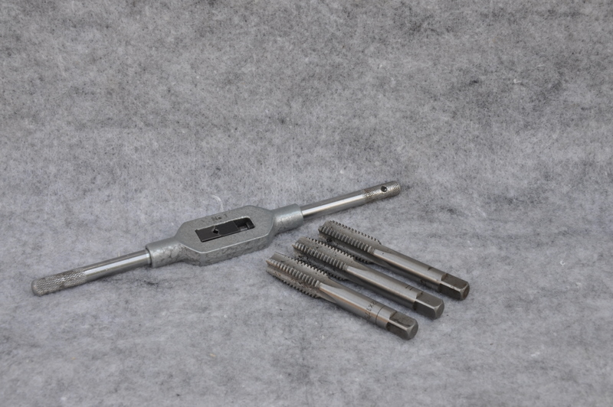 | Naam: ……………………………………………………………….  Dient voor: ………………………………………………………..  …………………………………………………………………………..  …………………………………………………………………………..  …………………………………………………………………………..
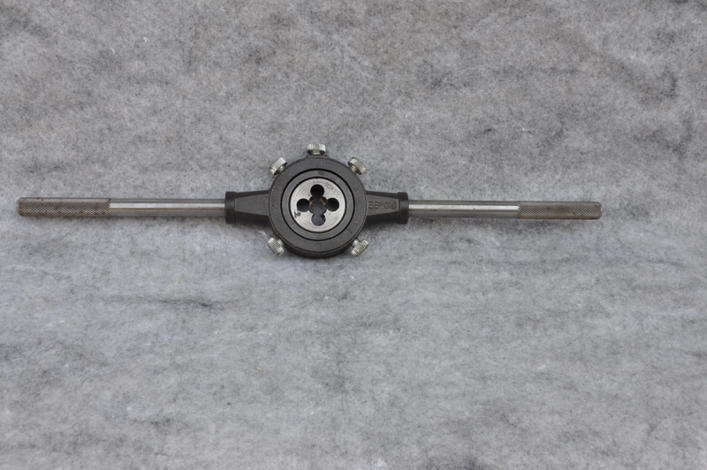 | Naam: ……………………………………………………………….  Dient voor: ………………………………………………………..  …………………………………………………………………………..  …………………………………………………………………………..  …………………………………………………………………………..
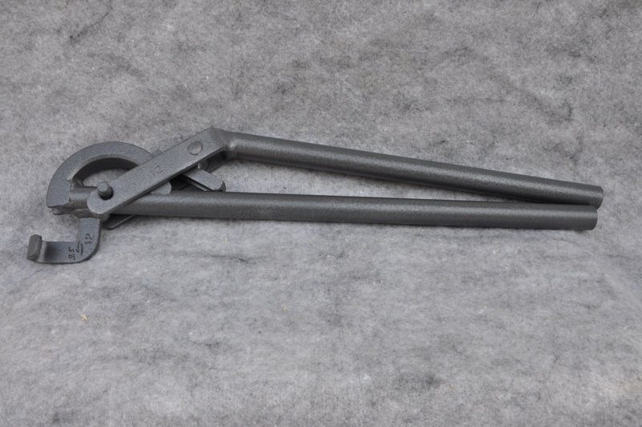 | Naam: ……………………………………………………………….  Dient voor: ………………………………………………………..  …………………………………………………………………………..  …………………………………………………………………………..  …………………………………………………………………………..
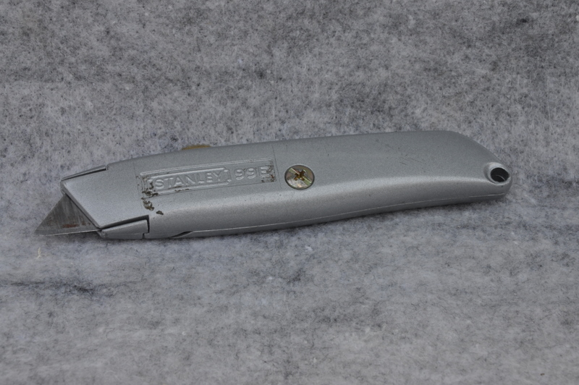 | Naam: ……………………………………………………………….  Dient voor: ………………………………………………………..  …………………………………………………………………………..  …………………………………………………………………………..  …………………………………………………………………………..

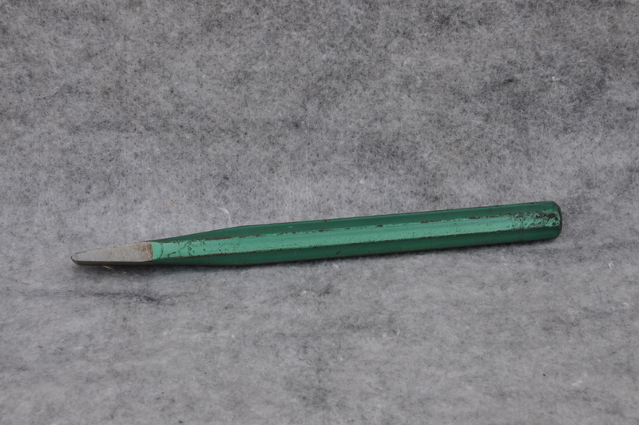 | Naam: ……………………………………………………………….  Dient voor: ………………………………………………………..  …………………………………………………………………………..  …………………………………………………………………………..  …………………………………………………………………………..
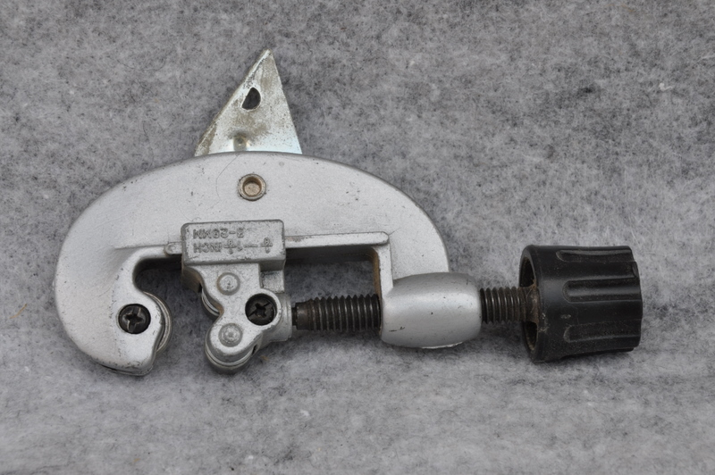 | Naam: ……………………………………………………………….  Dient voor: ………………………………………………………..  …………………………………………………………………………..  …………………………………………………………………………..  …………………………………………………………………………..
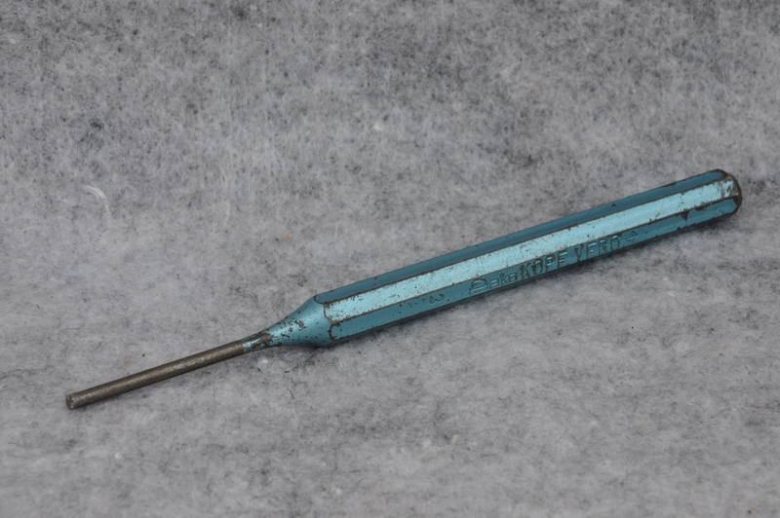 | Naam: ……………………………………………………………….  Dient voor: ………………………………………………………..  …………………………………………………………………………..  …………………………………………………………………………..  …………………………………………………………………………..
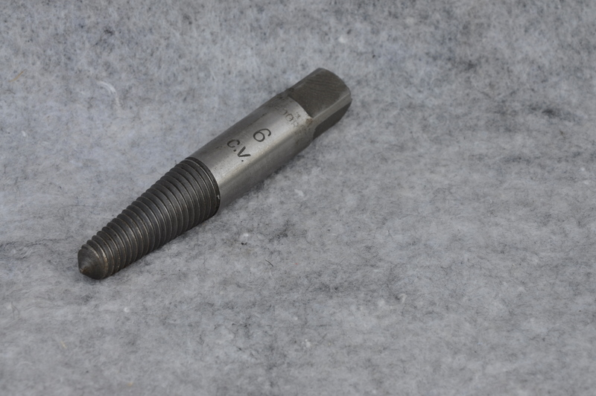 | Naam: ……………………………………………………………….  Dient voor: ………………………………………………………..  …………………………………………………………………………..  …………………………………………………………………………..  …………………………………………………………………………..

